Podsumowanie projektu
w Szkole Podstawowej w Dąbrowie Wielkiej

22 listopada 2021 roku w Szkole Podstawowej w Dąbrowie Wielkiej odbyła się druga część podsumowania projektu „Patroni, bohaterowie i autorytety uczniów powiatu – Ziemi Wysokomazowieckiej szkoły prezentujemy dziś światu”. Projekt zrealizowano pod patronatem honorowym Wojewody Podlaskiego Bohdana Paszkowskiego, Starosty Powiatu Wysokomazowieckiego Bogdana Zielińskiego oraz Burmistrz Czyżewa Anny Boguckiej. W realizacji zadania wzięły udział szkoły z powiatu wysokomazowieckiego.
W uroczystości uczestniczyli: pani Anna Kazimierczuk – prezes Stowarzyszenia Kulturalnego Ziemi Czyżewskiej, dobroczyńcy oraz uczniowie i nauczyciele współpracujący przy projekcie, dyrektorzy szkół oraz przedstawiciele rodziców ze SP w Dąbrowie Wielkiej.
W czasie spotkania wystąpiła pani Elżbieta Szulborska, emerytowana nauczycielka ze Szkoły Podstawowej w Rosochatem Kościelnem, która bardzo ciekawie przybliżyła wszystkim uczestnikom postać błogosławionego ks. Jerzego Popiełuszki.
Wszyscy uczniowie, nauczyciele i dyrektorzy szkół otrzymali pamiątkowe dyplomy i upominki za udział w projekcie, zaś dobroczyńcy podziękowania i upominki za pomoc i współpracę.
Naszą szkołę reprezentowała uczennica klasy VI Paulina Jaszak i pani Elżbieta Krajewska.
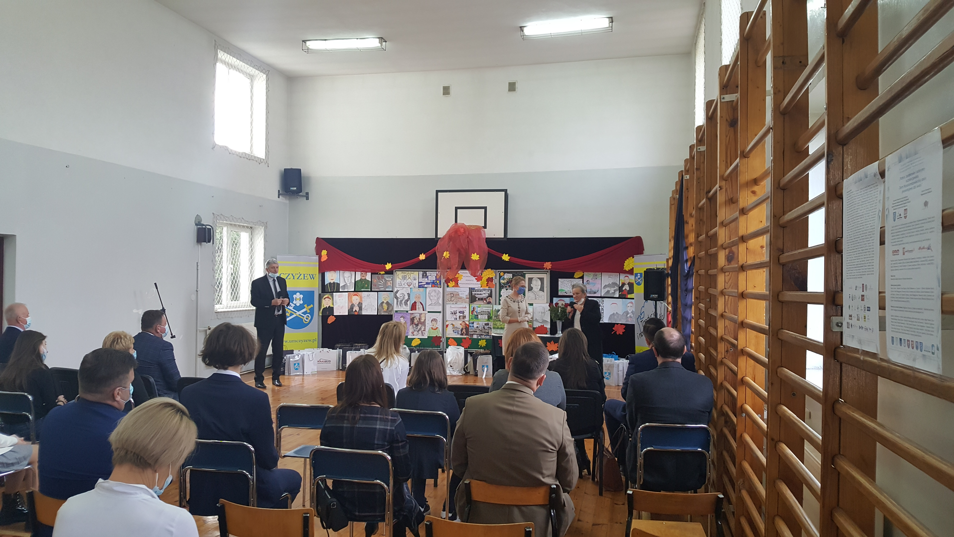
Zaproszeni goście mogli podziwiać piękną wystawę prac – portrety bohaterów, patronów, autorytetów, których autorami byli uczniowie biorący udział w projekcie.


